**農地の所有者・耕作者のみなさまへ**

**「地域計画」策定と利用権設定（流動化）の新規契約終了についてのお知らせ**

**産業振興課農政係TEL0493-63-5015**

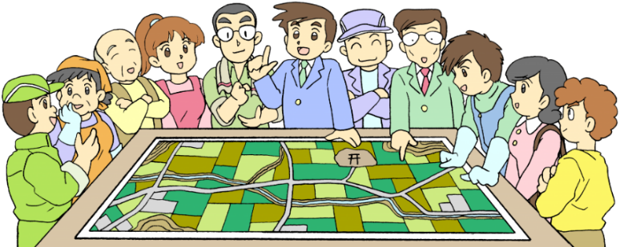

**町では令和７年３月末までに市街化区域を除く町内全域の農地を対象とした「地域計画」の作成を行います。**

**地域計画とは**

**法改正により「人・農地プラン」は「地域計画」と名称変更され、全国的な取組みとして、「地域計画」の作成が法律により義務付けられました。**

**「地域計画」は、新たに１０年後に目指す地域の在り方を地域の皆さまで話合い、その結果を計画書にまとめ、併せて農地一筆単位の利用を示した「目標地図」を作成します。**

**作成した計画は10年後を見据えた地域農業の計画書となります。**

**町では現在、土地改良区や水利組合等を巡回し「地区座談会」を開催しており、その結果をまとめ最終的には東西南北４地域の「地域計画」策定を目指しています。**

**利用権設定（流動化）の新規契約終了について**

**「地域計画」策定後（令和７年３月）、農地の貸し借りの主流である利用権設定による新規契約はできなくなります。**

**そのため、令和７年４月以降は農地中間管理事業による貸し借りになります。**

**なお、契約期間中の利用権設定による契約は満期解約もしくは途中解約をするまでは有効となります。**

**農地中間管理事業について**

**農地所有者と農地耕作者の間に埼玉県農林公社という公益社団法人が入り貸し借りがおこなわれます。所有者、耕作者は地域で決められた契約条件に従い、それぞれが農林公社と契約を結びます。**

**新規契約では利用権設定同様に所有者または耕作者が相手を見つけます。その後地域の契約条件に従いそれぞれ公社と契約する流れになります。**